**(1 - 7 июля 2024)**

**Индекс**

ГЛАВНОЕ 2

❖ Пленум КПК на Кубе анализирует важнейшие для общества вопросы 2

❖ Пленум КПК на Кубе оценивает прогнозы по восстановлению экономики 3

❖ Государственный совет Кубы анализирует шесть законопроектов 4

❖ Куба повторяет награду за лучшее культурное направление в Карибском бассейне 2024 года 5

❖ Президент Кубы призывает к творческим решениям перед лицом вызовов 6

❖ Президент Кубы поздравил создателей новой детской вакцины 7

БЛОКАДА США ПРОТИВ КУБЫ 9

❖ Блокада США препятствует работе ООН на Кубе 9

❖ Женщины Чешской Республики осуждают блокаду Кубы 10

❖ Во Франции требуют прекратить блокаду Кубы со стороны США 11

МЕЖДУНАРОДНЫЕ ОТНОШЕНИЯ 12

❖ Куба поздравляет Венесуэлу с годовщиной независимости 12

❖ Беларусь и Куба укрепляют сотрудничество в области обороны 13

❖ Куба поздравляет новоизбранного президента Ирана 13

ДВУСТОРОННИЕ ОТНОШЕНИЯ 14

|  |
| --- |
| ГЛАВНОЕ |

# Пленум КПК на Кубе анализирует важнейшие для общества вопросы

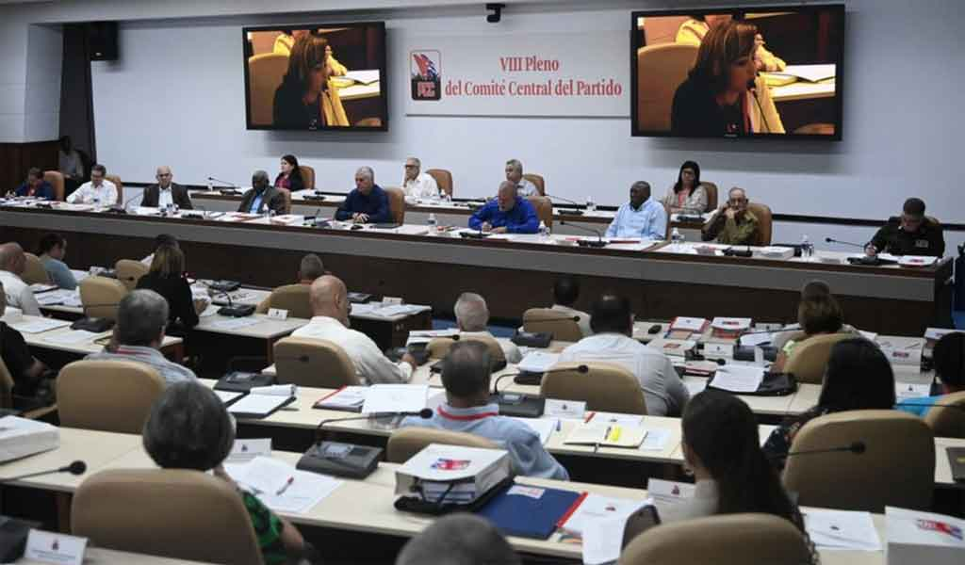

Гавана, 5 июля. Политбюро Коммунистической партии Кубы (КПК), возглавляемое первым секретарем организации и президентом республики Мигелем Диас-Канелем, обсудило сегодня важнейшие для общества вопросы, сообщил источник.

Как сообщает сайт pcc.cu, партийный орган отчитался перед начавшимся сегодня 8-м пленарным заседанием Центрального комитета ПКК и заслушал информацию о связях Политбюро с низовыми структурами в последние месяцы.

Секретарь по организационным вопросам партии Роберто Моралес представил доклад, в котором подвел итоги работы этой партийной структуры в период между 7-м пленумом и нынешним, сообщает издание.

В этом смысле Моралес назвал "постоянным" взаимодействие политического руководства страны с гражданами, о чем свидетельствуют поездки первого секретаря ПКК по 76 муниципалитетам страны.

Он заверил, что с декабря 2023 года Политбюро проанализировало 68 вопросов и приняло 108 соглашений, связанных с обороной, национальной безопасностью и внешней политикой, среди прочих тем.

Лидер партии настаивает на внимании, оценке и систематическом контроле, которые организация должна уделять реализации обновления Руководящих принципов экономической и социальной политики партии и революции.

Он также сообщил, что было проведено 155 334 собрания с участием более трех миллионов человек для обеспечения и реализации стратегии правительства по исправлению перекосов и подъему экономики.

Производство продовольствия и борьба с коррупцией, беззаконием и социальной недисциплинированностью были включены в повестку дня 8-го пленума Центрального комитета КПК, который завершается завтра.

Правительство карибского острова противостоит этим явлениям, которые, по его словам, угрожают социальному благополучию и достижениям страны и требуют борьбы при сознательном участии всего населения.

По данным национальных СМИ, на партийном собрании также будет обсуждаться влияние усиления блокады острова со стороны США на важнейшие социально-экономические отрасли, имеющие огромное значение для нашего народа. **(Пренса Латина)**

# Пленум КПК на Кубе оценивает прогнозы по восстановлению экономики

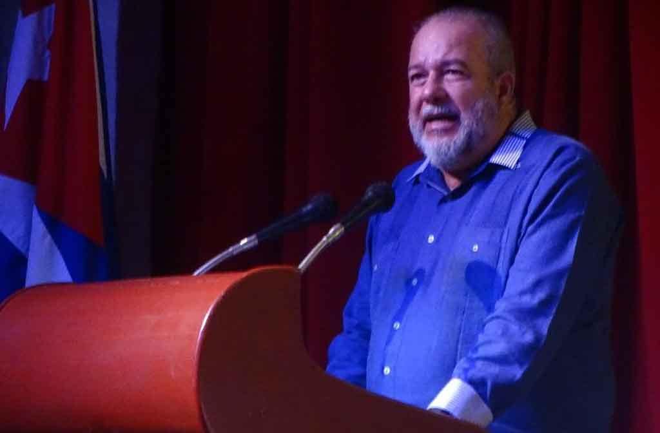

Гавана, 5 июля Премьер-министр Кубы Мануэль Марреро проинформировал сегодня участников 8-го пленума Центрального комитета Коммунистической партии Кубы (ЦК КПК) о прогрессе, достигнутом в реализации мер по устранению диспропорций и стимулированию экономики.

Согласно сообщению Noticiero Nacional de Televisión, глава правительства подробно рассказал членам политического конклава о ходе реализации прогнозов правительства по восстановлению экономики Карибского острова в первой половине 2024 года.

Марреро отметил приоритетность макроэкономической стабилизации страны для окончательного старта семи других важнейших целей работы, среди которых диверсификация внешних доходов, укрепление системы предпринимательства и местное развитие.

Он указал на необходимость преобразования среды институтов, развития социальной политики страны и снижения уровня преступности, коррупции, беззакония и недисциплинированности в сообществах.

В этой связи глава Министерства финансов и цен Владимир Регуэйро признал на пленарном заседании, что "многое еще предстоит сделать", но подчеркнул приверженность властей и единство действий государственных институтов.

В этой связи министр экономики и планирования Хоакин Алонсо отметил важность применения систем для оценки прогресса в реализации прогнозов, разработанных правительством.

На пленарном заседании партии также прозвучал призыв к устранению недостатков в процессе банкизации операций, который возложен на Центральный банк Кубы и в котором участвуют все государственные органы. **(Пренса Латина)**

# Государственный совет Кубы анализирует шесть законопроектов

Гавана, 4 июля Шесть законопроектов были проанализированы сегодня Государственным советом Республики Куба в присутствии президента Мигеля Диас-Канеля, премьер-министра Мануэля Марреро и главы парламента Эстебана Ласо.

Этот государственный орган оценил положения о прозрачности и доступе к информации, административной процедуре, наградах и почетных званиях, миграции, гражданстве и иностранцах перед их представлением на пленарном заседании Национальной ассамблеи народной власти (ANPP, парламент).

Представители министерств науки, технологий и окружающей среды, юстиции и внутренних дел представили рассматриваемые законопроекты и объяснили новаторские аспекты каждого из них, говорится в репортаже кубинского телевидения.

Ранее эти документы были опубликованы на сайтах вышеупомянутых ведомств и кубинского парламента для публичного доступа и анализа с целью их обогащения перед окончательным утверждением.

Законопроект о прозрачности и доступе к информации впервые включается в правовую систему страны и особенно учитывает интересы людей с ограниченными возможностями или находящихся в уязвимом положении, подчеркнули в Государственном совете.

Нормативное положение о гражданстве использует конституционные постулаты в этой области и направлено на укрепление связи между кубинским государством и его гражданами, основываясь на опыте действующего законодательства.

По данным кубинского телевидения, в целом нормативные положения выражают политическую волю кубинского правительства сделать свое управление прозрачным и являются результатом процесса широкого консенсуса с секторами общества. **(Пренса Латина)**

# Куба повторяет награду за лучшее культурное направление в Карибском бассейне 2024 года

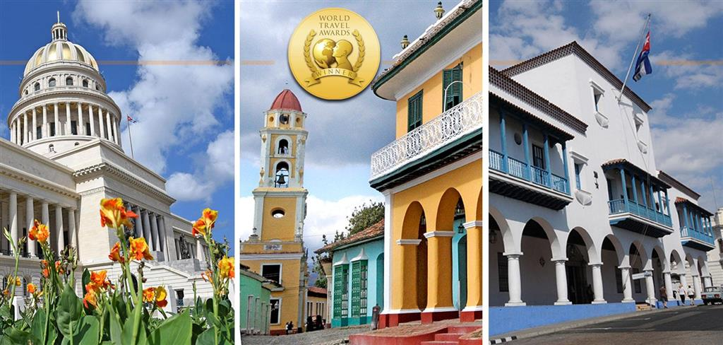

Гавана, 4 июля. Куба повторно получила награду World Travel Awards, считающуюся сегодня мировым туристическим "Оскаром", как лучшее культурное направление в Карибском бассейне в 2024 году, которую она получает с 2021 года.

На премию World Travel Awards в номинации "Лучшее культурное направление Карибского бассейна 2024 года" также номинированы Барбадос, Бермуды, Ямайка, Мартиника, Пуэрто-Рико, Сент-Китс и Тринидад.

Премия World Travel Awards была основана в 1993 году и ежегодно собирает жюри из экспертов и партнеров в области размещения, в основном из Всемирного совета по путешествиям и туризму.

Награды вручаются как на глобальном уровне, так и на восьми международных региональных уровнях, в самых разных категориях, включая отели и средства размещения туристов,

Ранее остров был удостоен премии Travelers' Choice Awards Best of the Best 2024 как лучшее в мире культурное направление по версии крупнейшей и самой популярной в мире платформы для путешествий и туризма Tripadvisor.

Культурные достижения Кубы хорошо известны: Кубинский институт кинематографического искусства и промышленности, Дом Америк, Национальная типография, Национальный балет, Национальный симфонический оркестр, Национальная школа преподавателей искусств и многие другие.

Организация Объединенных Наций по вопросам образования, науки и культуры (Юнеско) объявила Старый город Гаваны и его систему укреплений (1982) культурным наследием человечества.

Тринидад и Валье-де-лос-Ингеньос (1988), замок Сан-Педро-де-ла-Рока в Сантьяго-де-Куба (1997), Национальный парк Десембарко дель Гранма (1999) и Валье-де-Виньялес (1999), а также другие достопримечательности.

Туристы восхищаются культурной сценой, которая сочетает в себе богатое афро-кубинское наследие, испанское влияние и современное творчество. На острове происходит взрыв художественного самовыражения, которое отражается на улицах, в галереях и театрах, а также в музыке и танцах.

Кубинская культура разнообразна и увлекательна, на протяжении всей своей истории она испытала множество различных влияний - европейских, американских, африканских и других, - но при этом славится своей уникальной национальной самобытностью.

Другими показательными элементами являются традиционная гастрономия, такая как кофе, чампола, гуарапо, восточное блюдо пру, а также коктейли "Куба Либре", "Дайкири", "Мохито" и "Пинья Колада". Это лишь несколько элементов, подтверждающих культурное богатство этой страны. **(Пренса Латина)**

# Президент Кубы призывает к творческим решениям перед лицом вызовов

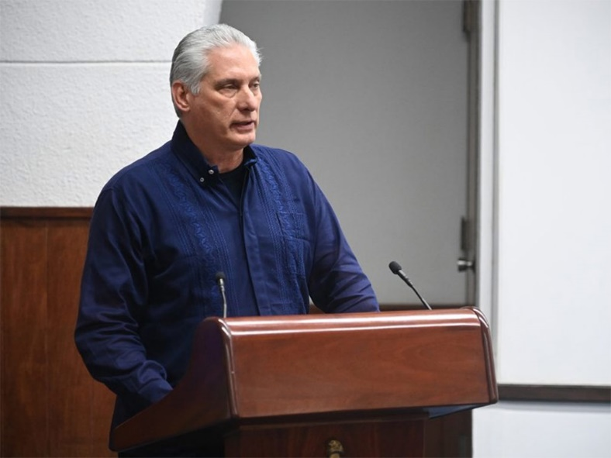

Гавана, 6 июля Первый секретарь Коммунистической партии Кубы (КПК) Мигель Диас-Канель призвал сегодня боевиков этой политической организации искать и укреплять творческие решения сложных проблем страны.

На закрытии 8-го пленарного заседания ПКК президент Республики отметил, что встреча, состоявшаяся в эту пятницу во Дворце революции (Исполнительный штаб), характеризовалась широкой дискуссией, в ходе которой можно было оценить степень идентичности обсуждаемых вопросов и основных проблем нации.

По его мнению, ежедневные трудности, с которыми сталкиваются кубинцы, являются доказательством их способности преодолевать их с помощью упорства, усилий, таланта и единства цели; короче говоря, сказал он, каждый день Революции у власти против своего исторического врага - это победа.

Он отметил, что на КПК и ее руководство возложена миссия стимулировать, вдохновлять и мобилизовать своих боевиков и народ, понимая, что побеждает только тот идеал, в котором участвуют все.

Именно политические кадры должны идти в авангарде с глубокой убежденностью в том, что продвинуться вперед можно, только упорно работая с умом и творческим подходом, сказал он.

В ходе субботнего 8-го пленарного заседания КПК участники обсудили вопросы устойчивого производства продовольствия, а также действия по предотвращению и противодействию коррупции, преступности, беззакониям и социальной недисциплинированности.

В отношении последних они подчеркнули важность повышения строгости мер, применяемых к тем, кто совершает преступные деяния; более тщательной оценки этих вопросов в ядрах ПКК; улучшения подотчетности.

Кроме того, важно осознанно анализировать причины, приводящие к определенным преступлениям, которые во многих случаях имеют социальное происхождение и чрезвычайно разнообразны.

По данным национального телевидения, в ходе обсуждения применения Закона о суверенитете и безопасности в области продовольствия и питания, спустя два года после его принятия, были рассмотрены трудности, мешающие его эффективному применению, в том числе недостаток финансирования и средств производства, а также невыплата заработной платы производителям.

Также обсуждались вопросы применения научных достижений в производстве продуктов питания и преимущественного использования национальных семян.

Накануне участники 8-го пленарного заседания ПКК рассмотрели состояние экономики и меры по ее оживлению, ход реализации жизненно важных для общества программ и работу, проведенную Политбюро ПКК с момента предыдущего заседания этой структуры.

В ходе дискуссий были подчеркнуты планы правительства по исправлению перекосов и стимулированию экономики, основанные на прогнозах, разработанных и реализованных с прошлого года. **(Пренса Латина)**

# Президент Кубы поздравил создателей новой детской вакцины

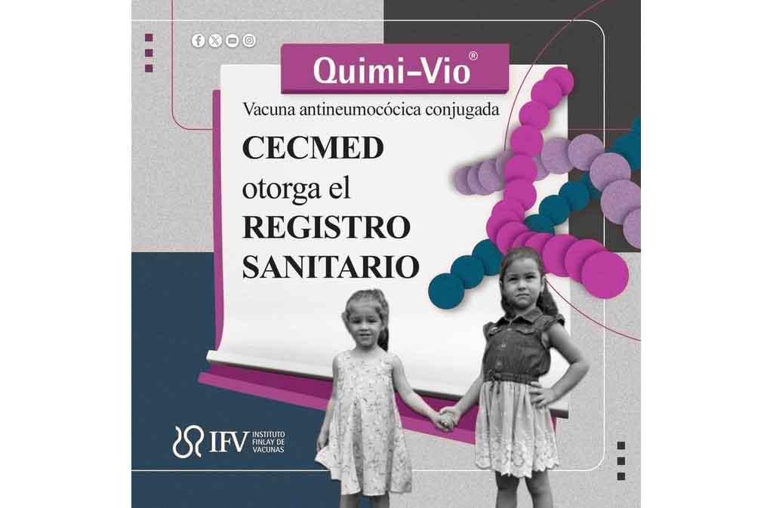

Гавана, 6 июля Президент Кубы Мигель Диас-Канель сегодня поздравил научную группу Института вакцин Финлей (IFV), разработавшую инъекционную вакцину Quimi-Vio против респираторных заболеваний.

В своем профиле в социальной сети X президент написал: "Кубинская наука снова сделала это: у нас есть новая вакцина для наших детей! Это Quimi-Vio, которая защищает от пневмонии, менингита, отита и других заболеваний, вызванных пневмококком.

Это результат пятнадцати лет исследований. Спасибо команде, которая воплотила эту мечту в жизнь, - сказал он.

Кубинская противопневмококковая вакцина Quimi-Vio получила накануне санитарную регистрацию в Центре контроля лекарственных средств, оборудования и медицинских изделий Республики Куба, завершив все необходимые клинические испытания, которые продемонстрировали ее качество, безопасность и эффективность.

По словам директора по исследованиям IFV Дагмар Гарсия, это очень сложная вакцина, которая позволит значительно улучшить показатели здоровья детей в плане заболеваемости респираторными заболеваниями и младенческой смертности от инфекций.

Недавно ученый рассказала, что первое исследование с использованием Quimi-Vio было проведено в центральной провинции Сьенфуэгос в 2023 году, где было привито более 90 процентов детей в возрасте от одного до пяти лет (около 11 600 детей).

Там же было проведено клиническое испытание на базе общины, в ходе которого прививку получили 93 процента всех детей в возрасте от одного года до пяти лет.

По его словам, через год после вакцинации число госпитализаций по поводу респираторных заболеваний сократилось на 63 процента, а число инвазивных пневмококковых заболеваний, вызванных серотипами, содержащимися в вакцине, - на 73 процента.

В июне этого года было объявлено, что в Сьенфуэгосе также будет проведено интервенционное исследование против пневмококковой инфекции у младенцев в возрасте до одного года (в возрасте двух, четырех и 11 месяцев) с использованием Quimi-Vio.

По словам главного исследователя IPK Марии Евгении Толедо, Quimi-Vio защитит младенцев в возрасте до одного года от 11 серотипов, вызывающих пневмококковые заболевания. **(Пренса Латина)**

|  |
| --- |
| БЛОКАДА США ПРОТИВ КУБЫ |

# Блокада США препятствует работе ООН на Кубе

Гавана, 1 июля Координатор-резидент системы Организации Объединенных Наций (ООН) Франсиско Пишон заявил сегодня, что блокада и санкции США против Кубы препятствуют работе специализированных учреждений в этой карибской стране.

Мы также страдаем от блокады и внешних санкций, которые не способствуют процветанию ни одной нации, заявил он по окончании визита в учреждения для оценки результатов различных проектов в течение 2023 года.

По его словам, враждебное отношение к острову удорожает приобретение ресурсов, затрудняет заключение контрактов с поставщиками, запрещает получать услуги от американских банков и ограничивает доступ к информационно-коммуникационным технологиям.

Очевидно, добавил он, что доступ к финансированию является основным барьером, созданным этими санкциями, и затрудняет любые возможности для развития, несмотря на то, что Куба имеет политическую приверженность Повестке дня в области устойчивого развития на период до 2030 года.

Мы уделяем приоритетное внимание поиску источников финансирования для развития, и это остается одним из наших главных обязательств по поиску инновационных путей, форм и инструментов, которые могут реально помочь стране, сказал он.

Каждый год мы готовим доклад для Генерального секретаря ООН о том, как блокада влияет на все сектора, в которых мы работаем, а теперь, кроме того, мы выделяем отдельную рубрику в нашем отчете о результатах, чтобы отразить это влияние, сказал он.

Он также отметил, что во время своего визита в Гавану председатель Генеральной Ассамблеи ООН Деннис Франсис признал приверженность Кубы целям устойчивого развития, инклюзивности, справедливости, многосторонности и мира.

Кроме того, по его словам, он выразил четкую позицию Генеральной Ассамблеи против блокады и санкций, введенных США в отношении страны, и за исключение ее из списка предполагаемых спонсоров терроризма.

Это важно для достижения прогресса в реализации Целей устойчивого развития. Речь идет о том, чтобы поставить людей во главу угла, чтобы, несмотря на трудности, работать над выполнением обещания не оставить никого позади, - сказал он.

В понедельник Пишон вместе с представителями различных ведомств посетил больницу акушерства и гинекологии имени Эусебио Эрнандеса (Maternidad Obrera), Университет искусств, поместье Виста Эрмоса, Центр молекулярной инженерии, Министерство труда и социального обеспечения и отель Nacional.

В каждом из этих учреждений он посетил инициативы, осуществляемые при поддержке Системы Организации Объединенных Наций на Кубе в рамках ее оценки результатов в 2023 году, и провел обмен мнениями с представителями властей и работниками.

В Систему Организации Объединенных Наций на Кубе входят 22 учреждения с разнообразными и взаимодополняющими мандатами, которые стремятся дать согласованный ответ на требования устойчивого развития страны. **(Пренса Латина)**

# Женщины Чешской Республики осуждают блокаду Кубы

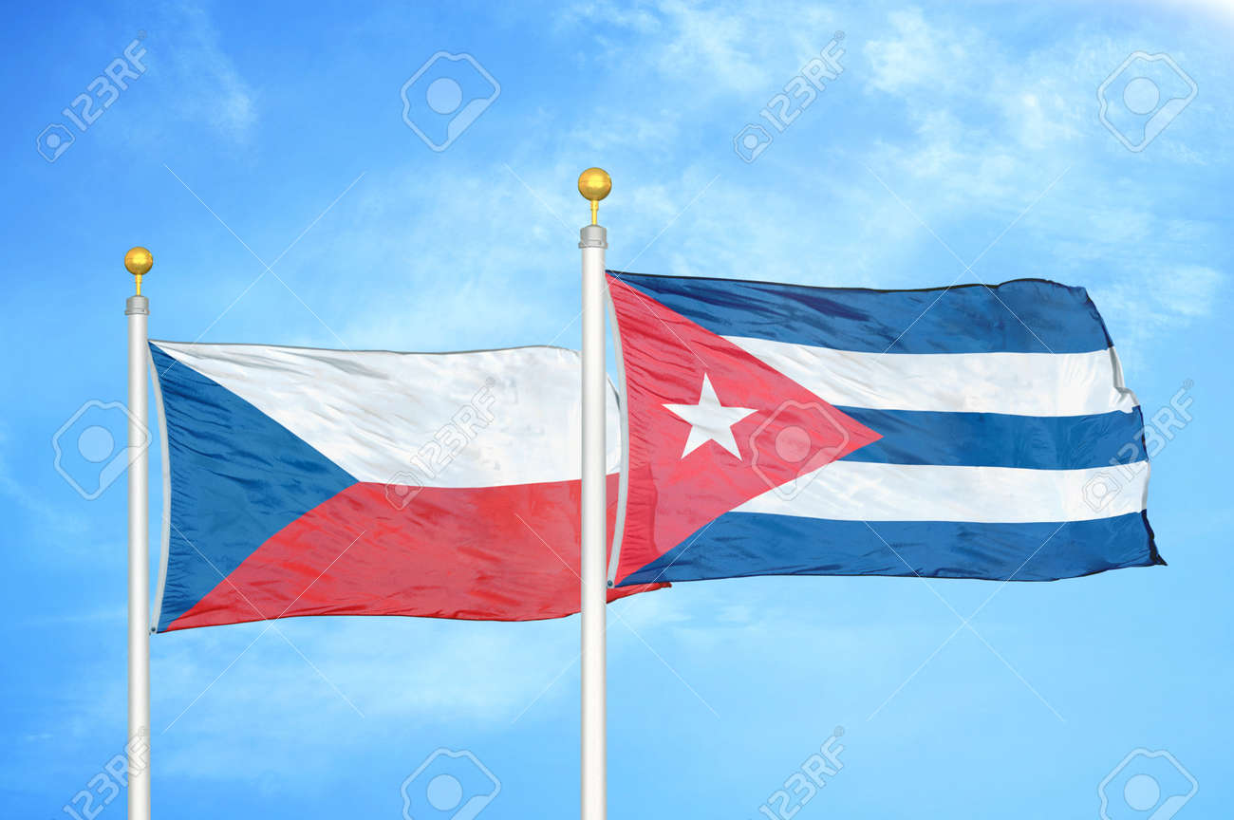

Гавана, 3 июля Левый женский клуб (CMI) Чешской Республики сегодня осудил несправедливое включение Кубы в список стран США, которые предположительно спонсируют терроризм, сообщило Министерство иностранных дел Кубы на сайте X.

В заявлении, опубликованном в самой социальной сети, члены ВКК европейской страны выразили свою озабоченность в связи с неоднократным нарушением суверенитета карибской страны со стороны правительства США.

Кроме того, женская организация подтвердила свою солидарность с Карибским островом и присоединила свой голос к международному требованию прекратить включение карибской страны в надуманный и необоснованный список Белого дома.

Правительство североамериканской страны продолжает проводить агрессивные кампании, направленные на ущемление достоинства и суверенитета кубинского народа, заявили в ВКК Чешской Республики.

Они отметили, что подобное обозначение является для Вашингтона предлогом для активизации принудительных экономических мер против острова, и призвали активизировать международные усилия, чтобы потребовать прекращения этой политики.

"Куба не является страной, которая поддерживает терроризм; напротив, кубинский народ стал жертвой терроризма, в том числе государственного", - подчеркнули они. **(Пренса Латина)**

# Во Франции требуют прекратить блокаду Кубы со стороны США

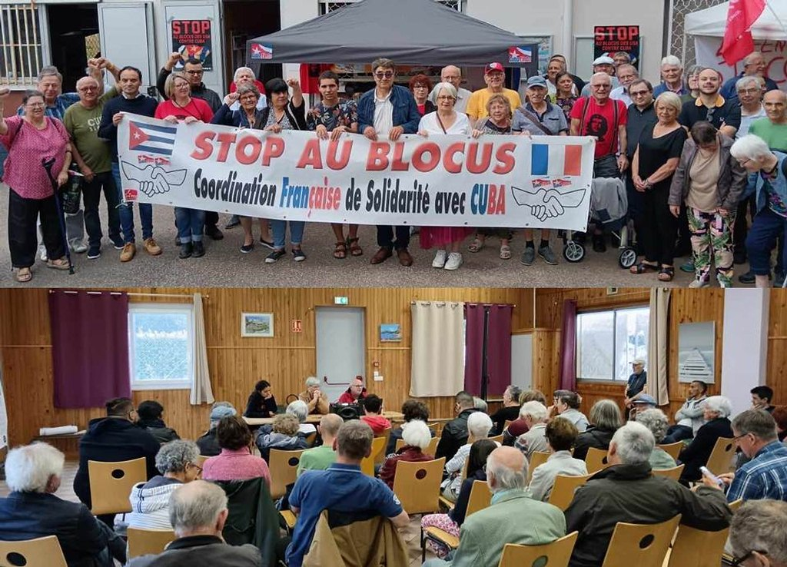

Париж, 6 июля В коммуне Роанн, департамент Луара, сегодня состоялся митинг, организованный Французской коммунистической партией (PCF), участники которого потребовали прекращения блокады Кубы со стороны США и осудили ее усиление.

В рамках политико-культурного форума прошли дебаты, посвященные последствиям экономической, торговой и финансовой блокады, которую Вашингтон навязывает острову уже более шести десятилетий и которая усугубляется такими мерами, как включение Кубы в односторонний список стран, обвиняемых США в спонсировании терроризма.

Среди выступавших был президент Cuba Linda Дидье Лаланде, который, основываясь на опыте групповых поездок этой французской ассоциации на Антильские острова, рассказал о реальном положении дел и последствиях, от которых страдает население.

Лаланд потребовал отмены блокады и осудил ее экстерриториальный характер, который также затрагивает банки, компании и европейских граждан.

В беседе с Prensa Latina местный представитель PCF Жерар Филиппон охарактеризовал встречу в контексте кампании солидарности с островом, начатой коммунистами в прошлом году.

Он также подчеркнул политическую поддержку Кубы в ее борьбе с враждебностью США и участие членов партии в оказании материальной помощи народу карибской страны.

В мероприятии, организованном Рене Лапаллюсом, приняла участие секретарь роаннской секции PCF Кристин Шевиллар. **(Пренса Латина)**

|  |
| --- |
| МЕЖДУНАРОДНЫЕ ОТНОШЕНИЯ |

# Куба поздравляет Венесуэлу с годовщиной независимости

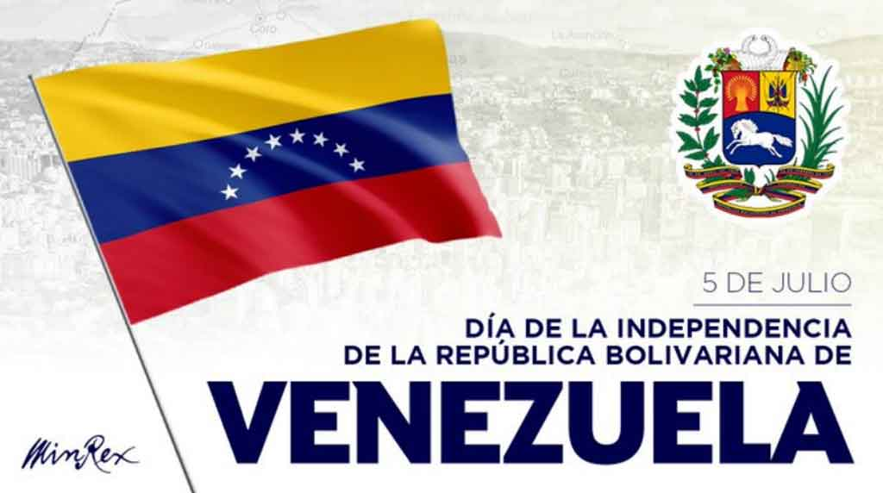

Гавана, 5 июля Министерство иностранных дел Кубы поздравило правительство и народ Венесуэлы с 213-й годовщиной независимости этой южноамериканской страны.

"Куба поздравляет народ и правительство Боливарианской Республики Венесуэла с 213-й годовщиной независимости", - заявило министерство иностранных дел от имени кубинского правительства и народа.

"Мы подтверждаем нашу солидарность и поддержку родины Боливара и Чавеса, а также наше обязательство продолжать укреплять узы братства, которые нас объединяют", - говорится в тексте.

Куба и Венесуэла поддерживают прочные политические, экономические и культурные отношения, а также совпадают в позициях и действиях правительств по важным вопросам, представляющим двусторонний, региональный и глобальный интерес.

В эту пятницу правительство и народ Венесуэлы отмечают Национальный день, посвященный подписанию 5 июля 1811 года акта о независимости бывшей испанской колонии. **(Пренса Латина)**

# Беларусь и Куба укрепляют сотрудничество в области обороны

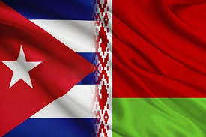

Минск, 5 июля Министр революционных вооруженных сил Кубы Альваро Лопес провел в Минске встречу с министром обороны Беларуси Виктором Жрениным, в ходе которой была достигнута договоренность об укреплении военного сотрудничества, сообщает сегодня агентство БелТА.

Министры отметили важность продолжения практического вектора взаимодействия, направленного на укрепление сотрудничества в военной сфере, говорится в сообщении, распространенном в пятницу.

Министерство обороны Беларуси, в свою очередь, отметило, что Лопес и Хренин также подвели предварительные итоги совместной работы оборонных ведомств в первом полугодии.

Кубинский министр прибыл в Минск в понедельник, чтобы принять участие в торжествах по случаю 80-летия освобождения Беларуси от немецко-фашистских войск. **(Пренса Латина)**

# Куба поздравляет новоизбранного президента Ирана

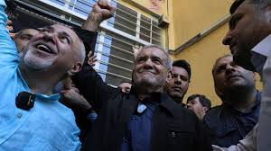

Гавана, 6 июля Президент Кубы Мигель Диас-Канель поздравил сегодня Масуда Пезешкиана с избранием на пост президента Ирана.

В своем профиле в социальной сети X кубинский лидер выразил уверенность в том, что под руководством Пезешкиана иранский народ продолжит строить страну мира и процветания.

Мы подтверждаем волю к дальнейшему укреплению связей дружбы и сотрудничества между двумя странами, отметил глава государства этой карибской страны в своем послании.

Кандидат-реформатор Пезешкиан набрал большинство голосов - 53,66 процента - во втором туре выборов, состоявшемся накануне в его стране, опередив своего соперника, консерватора Саида Ялили, который получил 44,34 процента бюллетеней.

Около 30 миллионов человек пришли на избирательные участки, чтобы выбрать нового президента после гибели главы государства Эбрахима Раиси в результате крушения вертолета 19 мая**. (Пренса Латина)**

|  |
| --- |
| ДВУСТОРОННИЕ ОТНОШЕНИЯ |